Slow And Calm

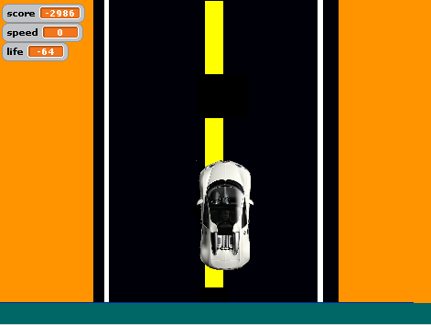

SUN gratuit avec la manette

